Спасли от загрязнения 15 футбольных полей
5757 собранных элементов питания – такой рекорд установили работники Демиховского машиностроительного завода, участвовавшие в акции Молодёжного совета «Сдай батарейку – спаси ёжика!» Все отслужившие свой срок батарейки будут направлены на переработку.
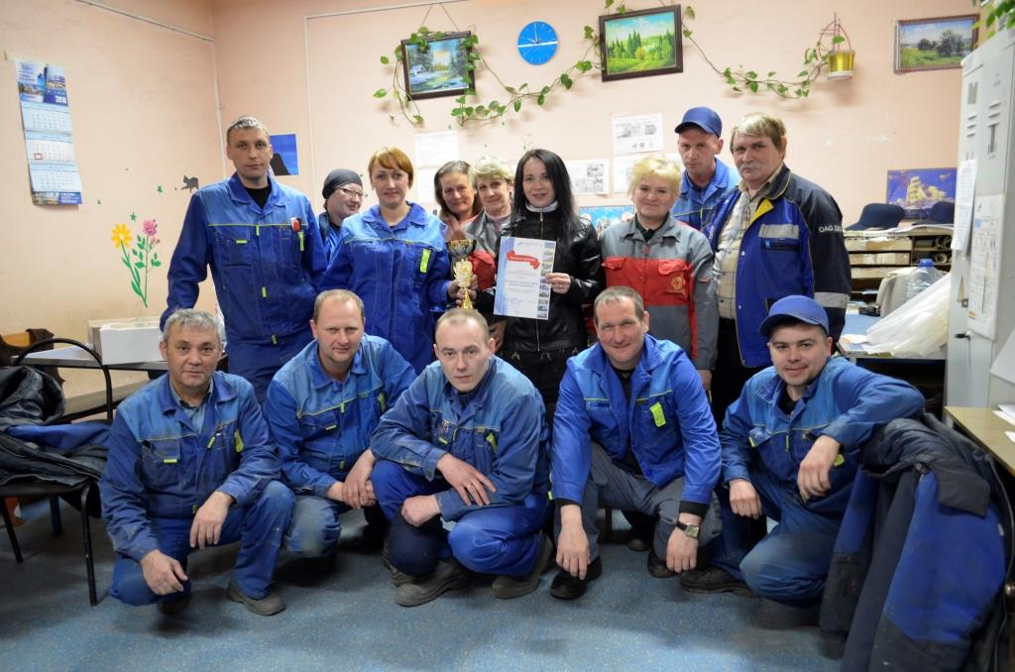
Как известно, одна выброшенная батарейка загрязняет 20 квадратных метров земли, а это ареал обитания двух деревьев, одного ёжика и тысяч дождевых червей. Получается, что экологически сознательные заводчане не дали загрязнить площадь, равную 15 футбольным полям!
Количество собранных элементов питания в 2-2,5 раза превышает результат предыдущих годов. Каждый сотрудник, сдавший батарейку, получал в подарок оригинальный магнит с ёжиками. Не только огромный резонанс акции среди сотрудников ОАО «ДМЗ» порадовал организаторов из Молодёжного совета предприятия. Сенсацией стало число батареек, принесённых победительницей акции, маляром участка сдачи готовой продукции Екатериной Брашниной, – целых 1336 штук! Такого рвения не показывал ещё никто. Два других призёра эко-соревнования достойно боролись: Анна Глазова, дефектоскопист лаборатории неразрушающего контроля, сдала 495 батареек, а Людмила Гаранина, мастер контрольный отдела технического контроля – 440.
25 апреля состоялось награждение финалистов. Девушки, занявшие второе и третье места, получили термосумки с посудой для пикника. А Екатерину Брашнину ждал поистине грандиозный сюрприз – новый спортивный велосипед. Также в этом году впервые было отмечено самое экологически активное подразделение – им оказался участок сдачи готовой продукции. Работники участка приносили в среднем по 20-30 батареек, всего ими было собрано 482 элемента питания (без учёта результата Е.Брашниной, также работающей в этом подразделении). Сотрудники участка сдачи получили кубок и сладкие призы.
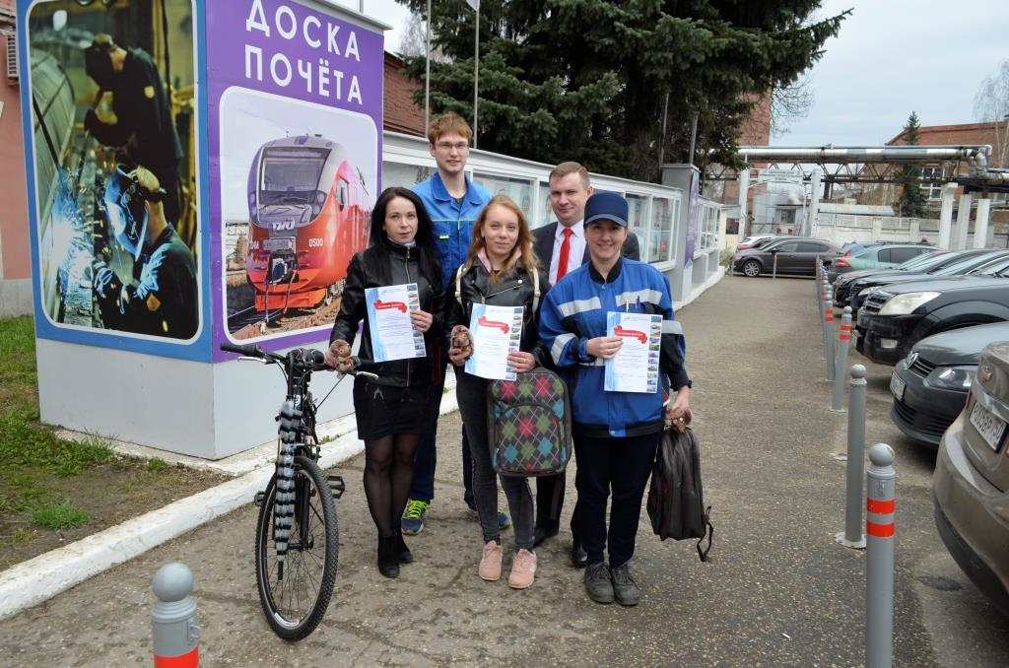
Напомним, акция «Сдай батарейку – спаси ёжика!» проходит в ОАО «ДМЗ» третий раз. Мероприятие приобретает всё большую популярность среди заводчан, поэтому оно будет организовано и в 2019 году. Не выбрасывайте использованные батарейки – может быть, проявив экологическую сознательность, в следующий раз приз выиграете именно вы!

